Yo, Manuel José Ossandón Irarrázabal, RUT 7.022.006-7, Senador de la República, declaro mi patrocinio a la iniciativa juvenil de ley: “Ley de Reciclaje y Sustentabilidad Chilena”, presentada por los alumnos del Colegio Huelén, de la Región Metropolitana, dentro del marco del torneo Delibera 2015.

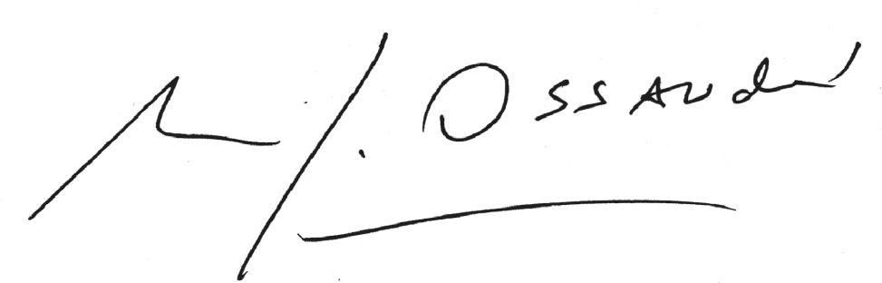

Valparaíso, 2 de Octubre de 2015.

